Modules Réseaux : SAÉ 2.03
Compte-rendu d’installation et de configuration d'un serveur
- Ce compte-rendu est basé sur le fichier README.md où vous avez décrit les configurations réalisées et les éventuels problèmes rencontrés.
- Il comprend les extraits de fichiers de configuration les plus pertinents ainsi que les captures d'écran réalisées
- Il doit être également déposé sur GitLab avant la date limite
- Gestion des services : systemd
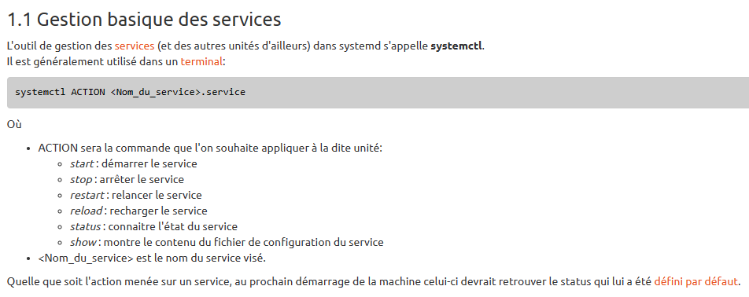
- Consultation du manuel de la commande systemctl :

- Vérification du démarrage du service ssh :
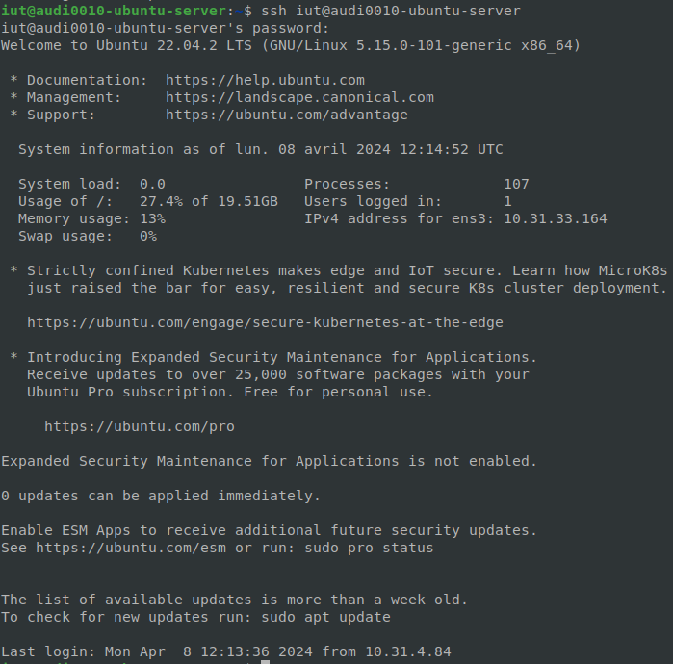

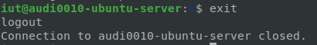
- Arrêt du service :

- Connexion au serveur sshd après l’arrêt du service, il n’est pas possible de se reconnecter :

- Après redémarrage avec sudo systemctl start ssh, il est possible de se connecter :
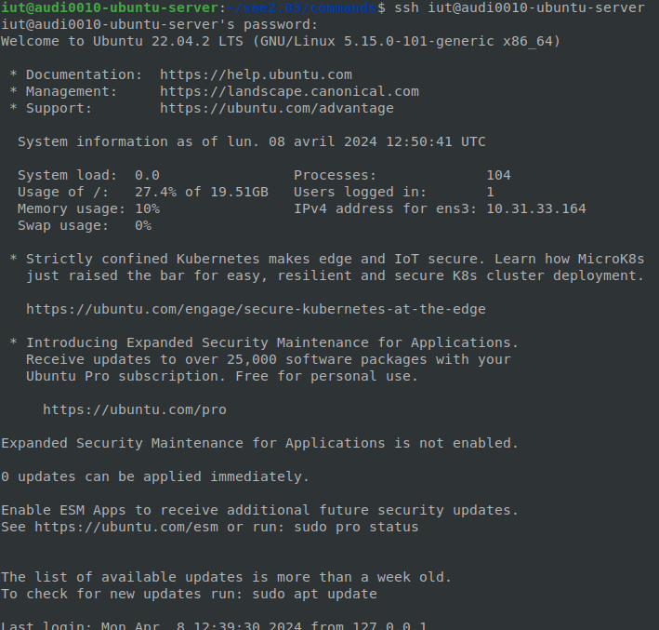

2. Serveur Web apache2

Installation de base du serveur

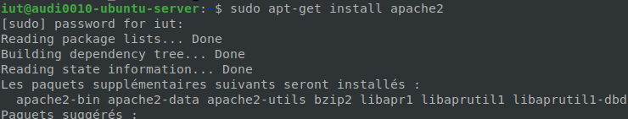
- Installation du paquet apache2 avec sudo apt-get install apache2 :

- La commande sudo systemctl status montre que le service est bien démarré :
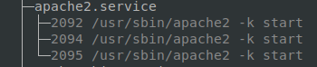

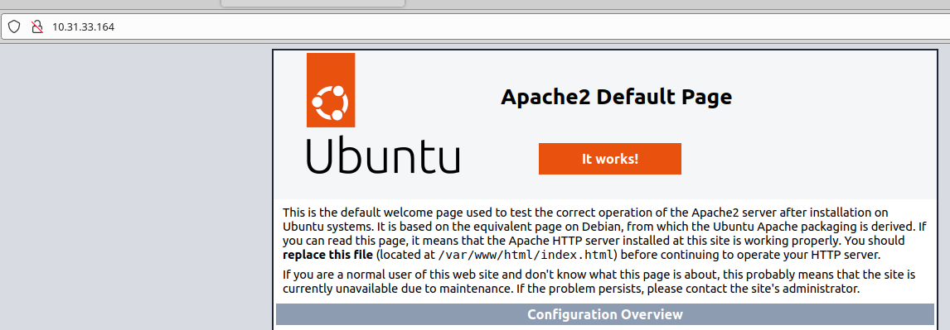
- Vérification du bon fonctionnement du serveur web en accédant à http://10.31.34.164 à partir d’un navigateur :

- Explorez le contenu du répertoire /etc/apache2

- Lisez le fonctionnement de la configuration au début du fichier apache2.conf en particulier le mécanisme des liens symboliques dans les répertoires xxx-enabled

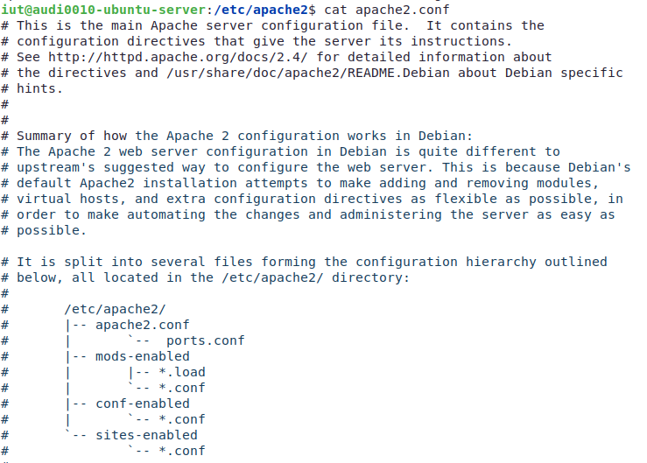

- Activez les pages d'accueil des utilisateurs à l'aide du module userdir en utilisant la commande suivante : sudo a2enmod userdir
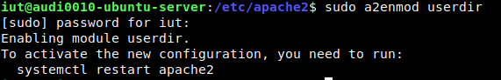

- Donnez les droits d’accès à l’utilisateur du serveur Web www-data pour lui permettre l'accès à votre répertoire d’accueil ainsi qu'au répertoire public_html :

- Affectez les droits par défaut correspondant au répertoire public_html :

- Vérifiez le bon fonctionnement de votre serveur en accédant à la page http://10.31.33.164/~iut
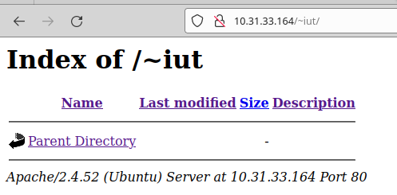

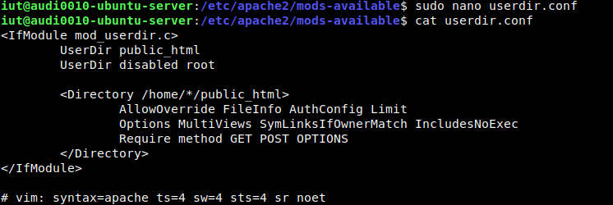
- Le listage des répertoires amène une faiblesse de sécurité, désactivez ce mécanisme en supprimant l'option Indexes du fichier userdir.conf

- Vérifiez que le listage n'est plus possible en rechargeant la page http://10.31.33.164/~iut (rechargez le cache si nécessaire)
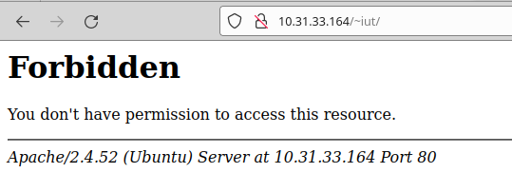

- Créez un fichier bienvenue.html dans ce répertoire, contenant la phrase "Bienvenue sur votre site perso"
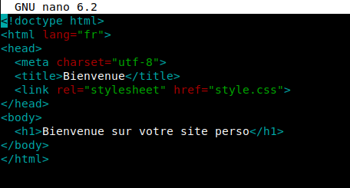

- Vérifiez le bon fonctionnement de votre serveur en accédant à la page http://10.31.33.164/~iut/bienvenue.html
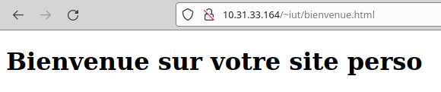

Installation du serveur Web virtuel

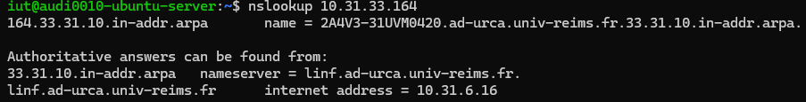
- Récupération du nom DNS de notre machine virtuelle :

.

- Donnez les droits d'accès à ce répertoire pour l'utilisateur www-data :
- sudo chown iut:www-data mon_serveur/
- sudo chmod 755 mon_serveur/
- sudo apt-get install acl3
- getfacl mon_serveur/.
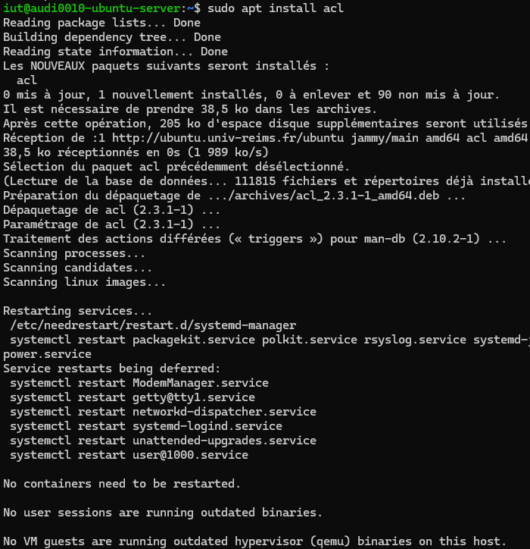

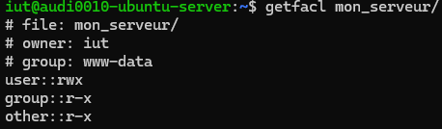
- L’utilisateur www-data à des droits d’exécution et de lecture

- Créez un lien symbolique de votre répertoire vers l'arborescence /var/www avec la commande suivante :
- sudo ln -s /home/iut/mon_serveur /var/www

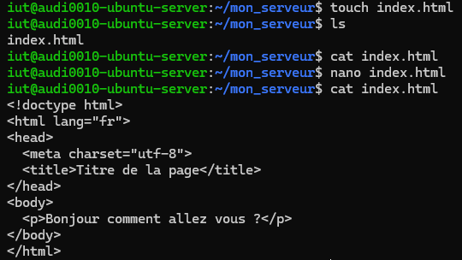
- Créez un fichier index.html contenant une phrase simple, dans le répertoire mon_serveur

- Copiez le fichier 000-default.conf en nom_DNS_de_votre_VM.conf
- sudo cp 000-default.conf 2A4V3-31UVM0420.conf

- Éditez ce fichier et modifiez les lignes suivantes pour configurer votre serveur :
- sudo nano 2A4V3-31UVM0420.conf
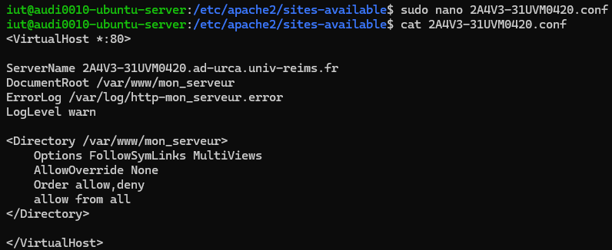

- Activer le site avec
- sudo a2ensite 2A4V3-31UVM0420

- Vérifiez l'accès à votre serveur en accédant à l'URL :
- http://2A4V3-31UVM0420 ad-urca.univ-reims.fr
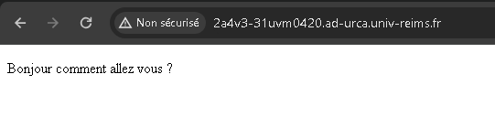

- Serveur Web sécurisé https

- Vérifiez la présence des paquets nécessaires : libssl, openssl et ssl-cert :
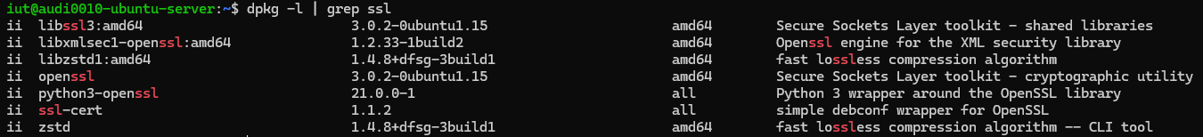
- Dpkg -l | grep ssl

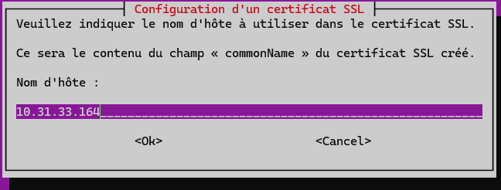
- Créez le certificat correspondant à votre site et stockez-le dans le répertoire /etc/apache2/ssl

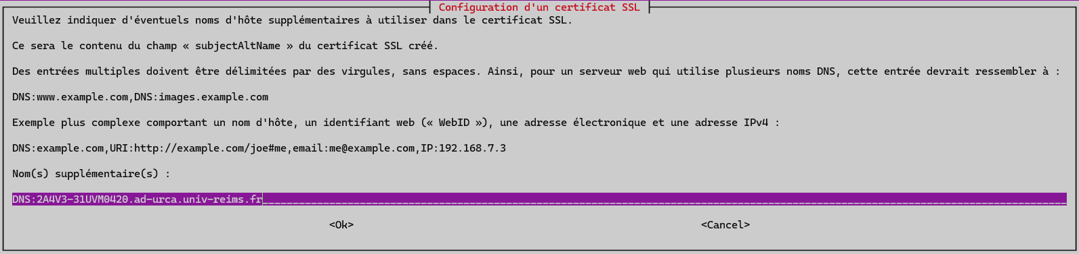

- Activez le module ssl d'apache : sudo a2enmod ssl

- Activez votre site : sudo a2ensite mon-serveur-ssl.conf

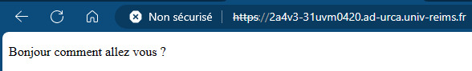
- Testez l'accès aux pages avec l'URL : https://2A4V3-31UVM0420.ad-urca.univ-reims.fr

- Langage de programmation PHP

- Installation des paquets php et libapache2-mod-php
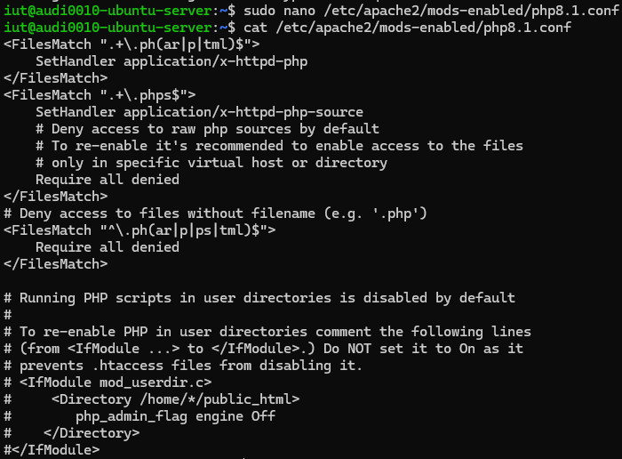
- Modification du fichier php8.1.conf:

- Créez un fichier index.php dans votre répertoire public_html contenant la ligne suivante :
<?php phpinfo();
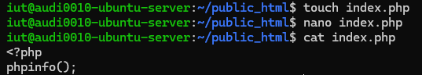

- Vérifiez le résultat en affichant la page correspondante dans un navigateur :
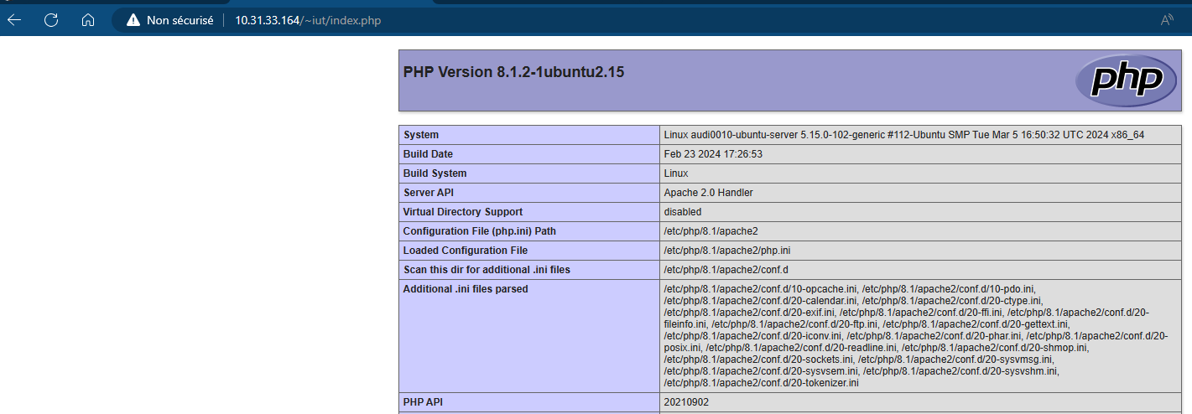

5. Serveur de base de données MySQL

- Installation du paquet mysql-server :
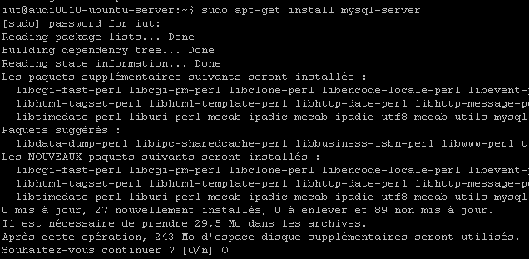

- Configurez la sécurité avec la commande suivante :
- sudo mysql_secure_installation
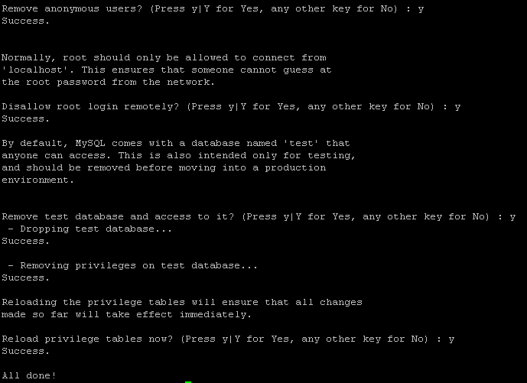

- Créez un utilisateur en mettant un mot de passe

- Donnez tous les privilèges à cet utilisateur

- Redémarrage du service mysql aveclq commande :
- systemctl restart mysql

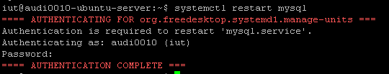

- Test du serveur avec la commande :
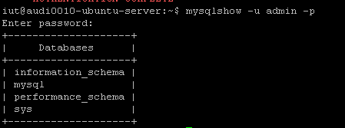
- mysqlshow -u admin -p

6. Outil d'administration de bases de données phpMyAdmin
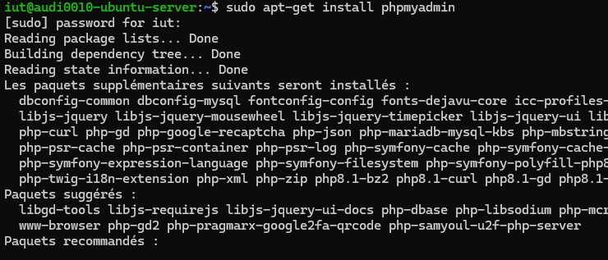
- Installation de PhpMyAdmin : sudo apt-get install phpmyadmin :

- Activation du module de gestion des chaînes de caractères multi-octets de php :
-> sudo phpenmod mbstring

- Redémarrage du service apache2 : systemctl restart apache2
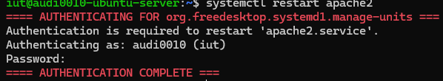

- Testez l’outil en vous connectant à l’adresse : http://10.31.33.164/phpmyadmin
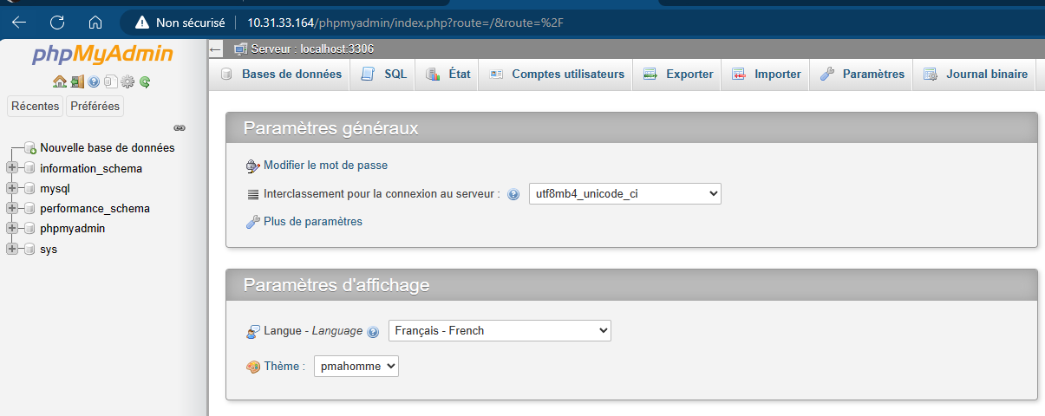

- Création de l’utilisateur mysqltest

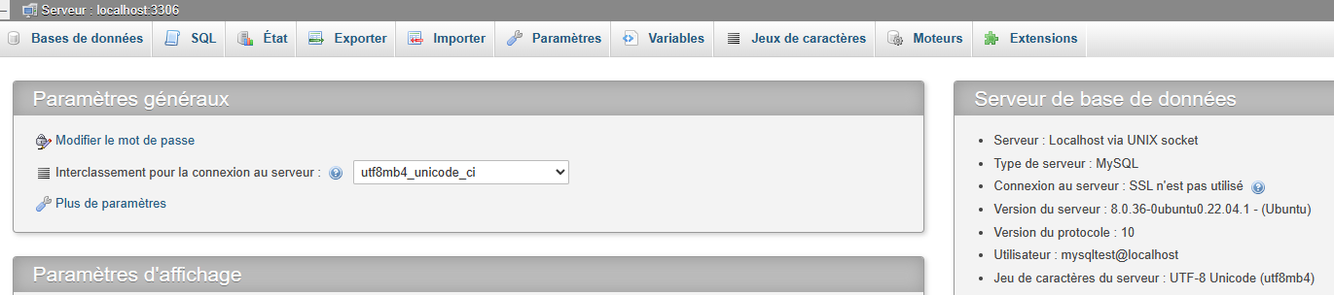
- Connexion à phpmyadmin avec cet utilisateur :

7. Installation de la plateforme MediaWiki

- Téléchargement de l’archive MediaWiki avec wget dans le répertoire personnel de l’utilisateur iut :

- wget https://releases.wikimedia.org/mediawiki/1.41/mediawiki-1.41.1.zip

- Installation du logiciel MediaWiki en extrayant l'archive dans le répertoire /home/iut/mon_serveur

- sudo apt-get install unzip

- unzip mediawiki-1.41.1.zip

- cp -r mediawiki-1.41.1/* .

- Configuration de la base de données :

- sudo mysql

- CREATE DATABASE my_wiki;

- CREATE USER 'wikiuser'@'localhost' IDENTIFIED BY 'password';

- Execution du script d’installation :

- sudo nano /etc/apache2/sites-available/mon-serveur-ssl.conf

- Ajout de DirectoryIndex index.php index.html
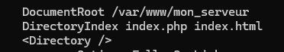

- Vérification du fonctionnement en accédant à l’url suivant :

- https://2a4v3-31uvm0420.ad-urca.univ-reims.fr

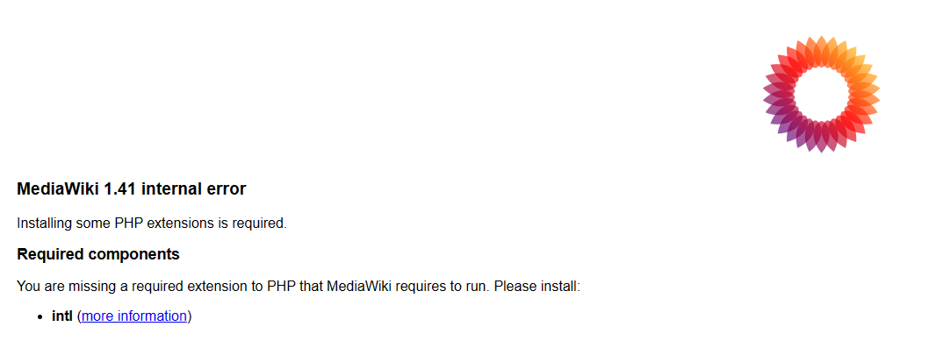

- Installation du paquet intl pour que le wiki fonctionne :

- sudo apt-get install php8.1-intl

- sudo systemctl restart apache2

- Vérification du fonctionnement du wiki :
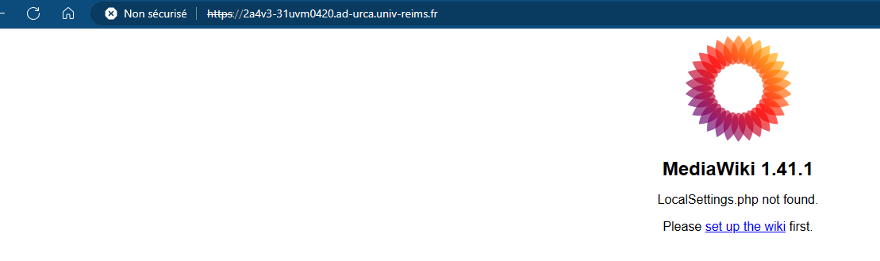

PENSEZ A LAISSER ALLUMÉE VOTRE MACHINE VIRTUELLE
AFIN QU'ON PUISSE Y ACCÉDER ...

